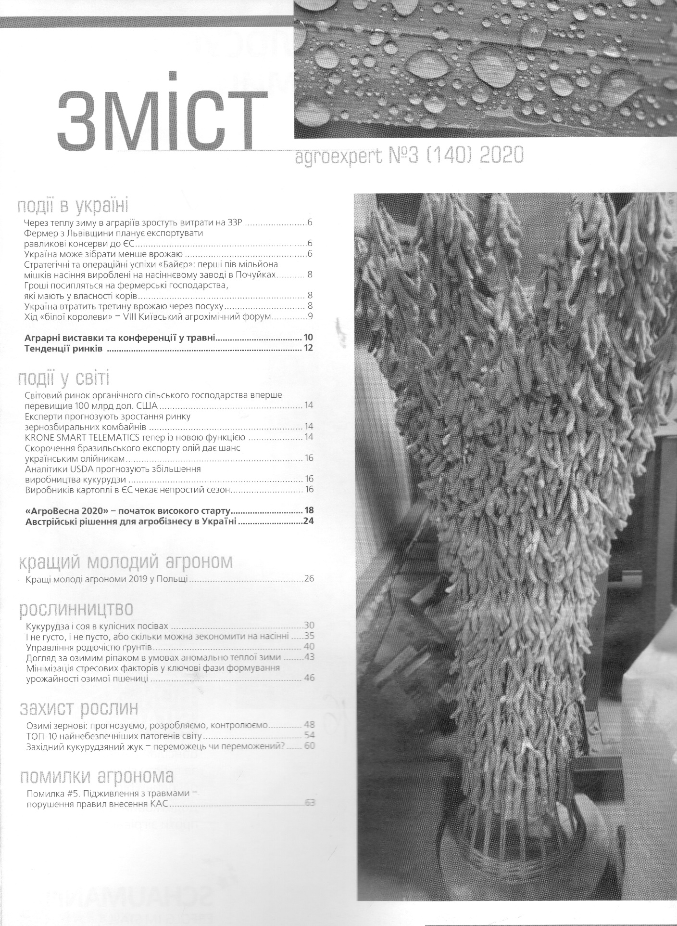

**Agroexpert - 2020. - № 3**

**Артеменко, С. Кукурудза і соя в кулісних посівах** / С. Артеменко // Agroexpert. - 2020. - № 3. - С. 30-34

Для ефективного збереження та раціонального використання вологи доцільним агротехнічним заходом під час вирощування сої буде сівба кулісних посівів із високорослими рослинами, зокрема кукурудзою.

**Жолобецький, Г. І не густо, і не пусто, або Скільки можна зекономити на насінні** / Г. Жолобецький // Agroexpert. - 2020. - № 3. - С. 35-38

**Парій, М. Західний кукурудзяний жук - переможець чи переможений?** / М. Парій, В. Смірнова // Agroexpert. - 2020. - № 3. - С. 60-62

**Марченко, В. Як і коли використовувати штригельні борони** / В. Марченко // Agroexpert. - 2020. - № 3. - С. 75-77

**Шатров, Р. Механічний обробіток міжрядь просапних культур** / Р. Шатров, В. Опалко, В. Марченко // Agroexpert. - 2020. - № 3. - С. 78-83

**Новицький, А. Готуємо зернозбиральний комбайн до жнив** / А. Новицький, А. Засунько, Ю. Новицький, І. Синенок // Agroexpert. - 2020. - № 3. - С. 84-87

**Сінько, В. Фактори підвищення ефективності штангових обприскувачів** / В. Сінько, Р. Шатров, В. Марченко // Agroexpert. - 2020. - № 3. - С. 88-92

**Садова, І. Біогазові станції: більше переваг, аніж проблем** / І. Садова // Agroexpert. - 2020. - № 3. - С. 114-117